教育部「100年度校園生活問卷調查」
注意事項及操作流程
為瞭解校園霸凌現況，敬請各校協助問卷之調查，以利有效追蹤、管制及輔導作為，提升輔導效能，防制校園霸凌事件，營造友善校園。以下茲對「校園生活問卷調查」網路問卷之操作流程及注意事項條列說明。

一、注意事項
（一）請協助統一帶領受試班級至電腦教室或其他適當場所上網填寫「校園生活問卷調查」之網路問卷。
（二）請協助確認學生輸入之學校代號(或學校名稱)是否正確。
（三）請協助確認學生是否著實完成網路問卷之填寫並將資料送出。
（四）網路問卷將於特定時間開放填寫，請各校於指定日期內協助受試班級完成上網填寫。
1.國小階段：100年6月8日8時至100年6月15日17時
2.國中階段：100年6月13日8時至100年6月20日17時
3.高中(職)階段：100年6月17日8時至100年6月24日17時

二、操作流程
（一）輸入校園生活問卷調查網站http://CLS.ksu.edu.tw
（二）輸入學校代碼(數字)或學校中文名稱(任意字元皆可)，利用滑鼠在下方彈出的清單中點選目前就讀的學校。
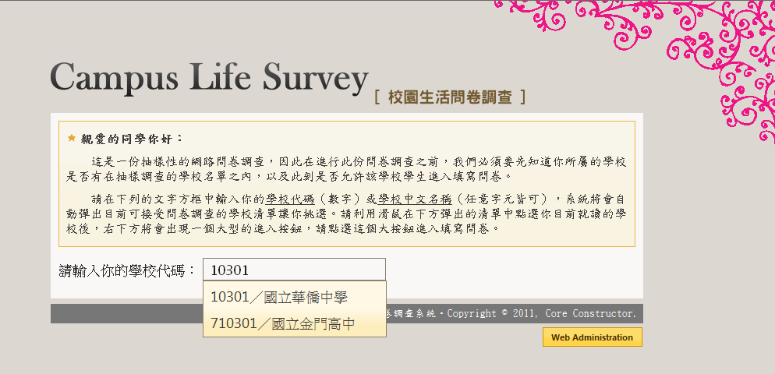

（三）右下方將會出現一個大型的進入按鈕，請點選這個大按鈕進入填寫問卷。
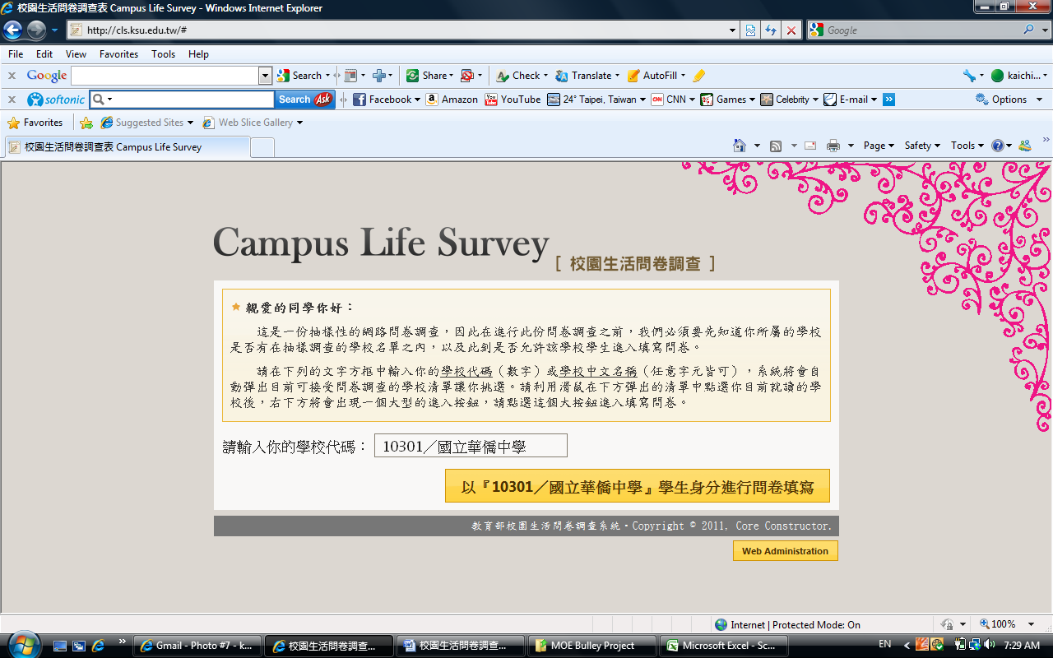

（四）「校園生活問卷調查」網路問卷共包含兩大部分：「一、基本資料」及「二、友善校園環境調整」。請於各項問題中，利用滑鼠點選適合之選項。
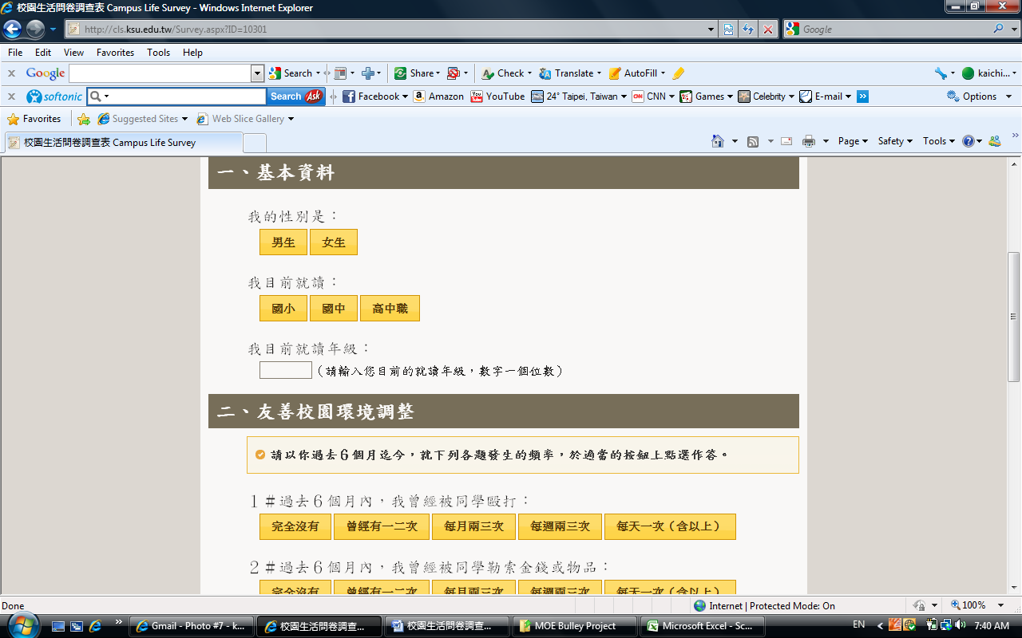

（五）依序填寫完各項問題後，請點選最下方之送出按鈕，以將資料送出。
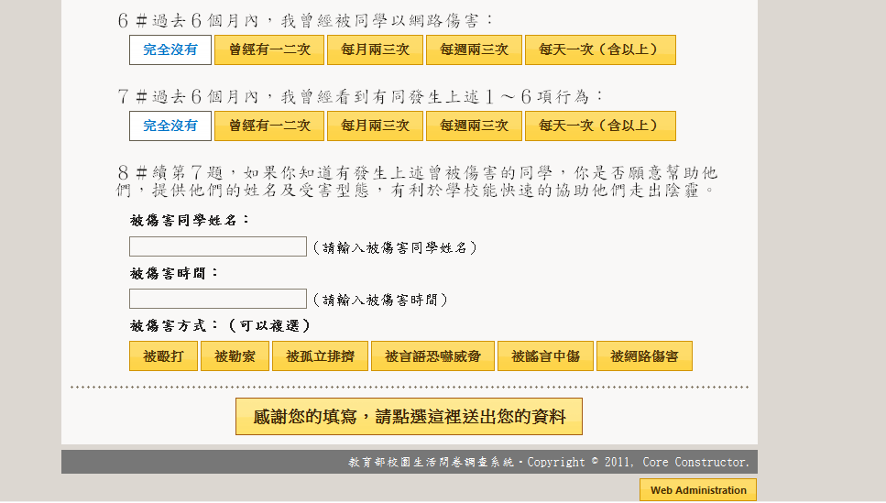

（六）錯誤排除
1.如果在第八題有填寫被傷害同學姓名，那麼系統會要求一定要填寫被傷害時間以及被傷害方式。
2.如果未填寫被傷害同學姓名，只有填寫被傷害時間以及被傷害方式的資料，那麼系統會自動忽略這兩個資料。

（七）檢查與回報作業
1.檢查作業：
帶領填寫問卷的管理員，可以利用公用的帳號密碼進入立即查詢目前自己學校的問卷填答狀況。請點選任何畫面的最右下方『Web Administration』按鈕後，於管理者登入頁面輸入帳號：guest、密碼abc123、以及驗證碼後，進入管理畫面之中。
在管理畫面中點選『單一學校填答數』以及輸入學校代碼後，就可以查詢目前的已經填問卷數目的即時統計數字。
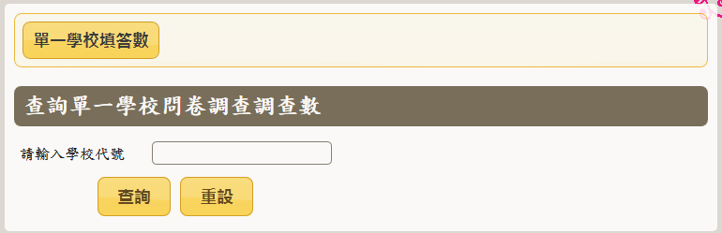

2.回報作業：
各校所有受試班級完成填寫作業後，請以email方式回報至kctien@cc.ncue.edu.tw，email主旨請註明：OO學校(代號：OOOOOO)填報完成。
三、本案聯絡人：
主持人：國立彰化師範大學田凱倩助理教授；研究助理：江承儒，聯絡電話：04-7232105轉2414。

